Herzliche Einladung
zum Jugendschachfestival–Museum-Schloss–Moyland

Samstag, 18. Oktober 2014, Spielbeginn 13:30 Uhr – Siegerehrung ca. 17.00 Uhr

Spielort: Museum Schloss Moyland, Am Schloss 4, 47551 Bedburg-Hau
Modus: 7 Runden 10 Minuten je Spieler und Partie
2 / 1 Punkte-Regelung, Sonneborn- Berger-Wertung
Eine dem Sinn des Turniers entsprechende Modifizierung bleibt vorbehalten.

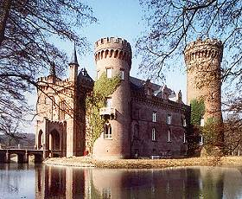
Leistungsklassen: Gruppeneinteilung nach DWZ
8 Spieler je Gruppe
Jugendliche ab Jahrgang 1995
Gruppeneinteilung nach DWZ ist
interessanter und spannender.

Anmeldung: Name und Vorname, Verein, DWZ
wenn keine DWZ vorhanden,
dann bitte schätzen ab 300 DWZ
e.mail: Dieter.Lorum@gmx.de
Tel.: 02821-48650
4,00 Euro je Spieler vor Ort
Begrenzung auf 80 Teilnehmer
Anmeldeschluss 16.10.2014

Preise: Pokale je Gruppe
(Platz 1-3)

Veranstalter: Schachklub Turm Kleve in Zusammenarbeit mit der
Stiftung Museum Schloss Moyland

Festival-Arrangement:

Jeder jugendliche Teilnehmer erhält ein Freigetränk.

Für Betreuer, Eltern, Kunstfreunde.............
bieten wir um 14.30 Uhr eine Museumsführung zum ermässigten Preis von 2,00 Euro an.
Unmittelbar vor Führung zu zahlen.
Ein Besuch lohnt auf jeden Fall.

